III.2. Phân tích dự án kiểm thử

1.a.

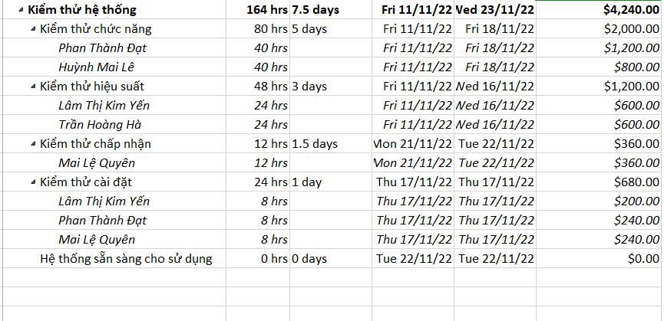

tổng Work của các nhiệm vụ con là 164 giờ

b.

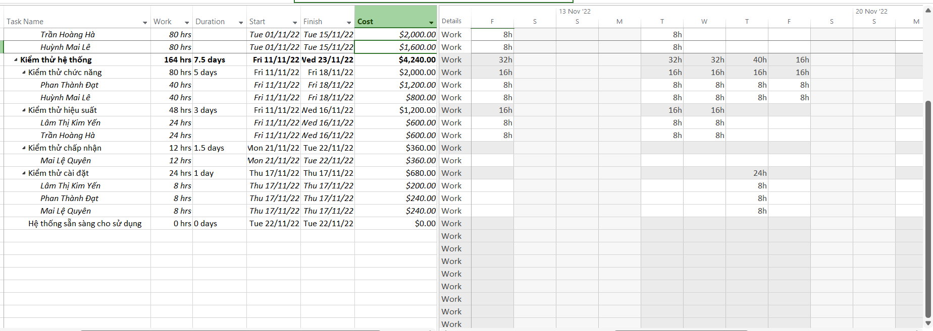

- Thời gian thực hiện: từ 14/11/2022 → 24/11/2022,  
8 giờ/ngày, chi tiết theo nhân viên:

Huỳnh Mai Lệ: 14–18/11, 8h/ngày

Phan Thanh Đạt: 14–18/11 và 24/11, 8h/ngày

Lâm Thị Kim Yến: 21–23/11 và 24/11, 8h/ngày

Trần Hoàng Hà: 21–23/11, 8h/ngày

Mai Lệ Quyên: 23–24/11, 8h/ngày

c.

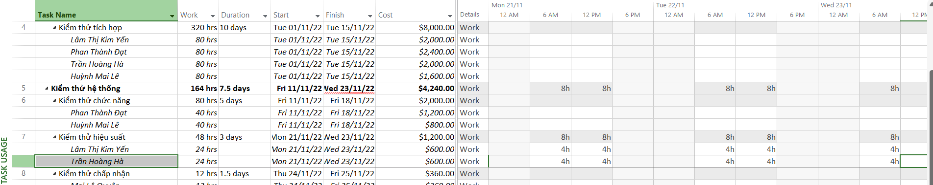

Ngày 23/11/2022, Trần Hoàng Hà chỉ làm 4 giờ trong nhiệm vụ “Kiểm thử hiệu suất”  
vì phần mềm Microsoft Project tự động điều chỉnh phân bổ tài nguyên (Resource Leveling)  
do nhiệm vụ “Kiểm thử hiệu suất” và “Cài đặt hệ thống” bị trùng thời gian.

2.

a. Ngày bắt đầu, ngày kết thúc, số giờ làm việc theo kế hoạch, mức lương chuẩn,  chi phí theo kế hoạch cho từng nhiệm vụ mà Yến thực hiện

|  |  |  |  |  |  |
| --- | --- | --- | --- | --- | --- |
| Nhiệm vụ | Start | Finish | Work | Std. Rate | Cost |
| Kiểm thử tích hợp | 11/11/2022 | 18/11/2022 | 40h | $25/h | $1,000 |
| Kiểm thử hiệu suất | 11/11/2022 | 16/11/2022 | 24h | $25/h | $600 |
| Kiểm thử cài đặt | 17/11/2022 | 17/11/2022 | 8h | $25/h | $200 |
| Tổng |  |  | 72h |  | $1,800 |

b.

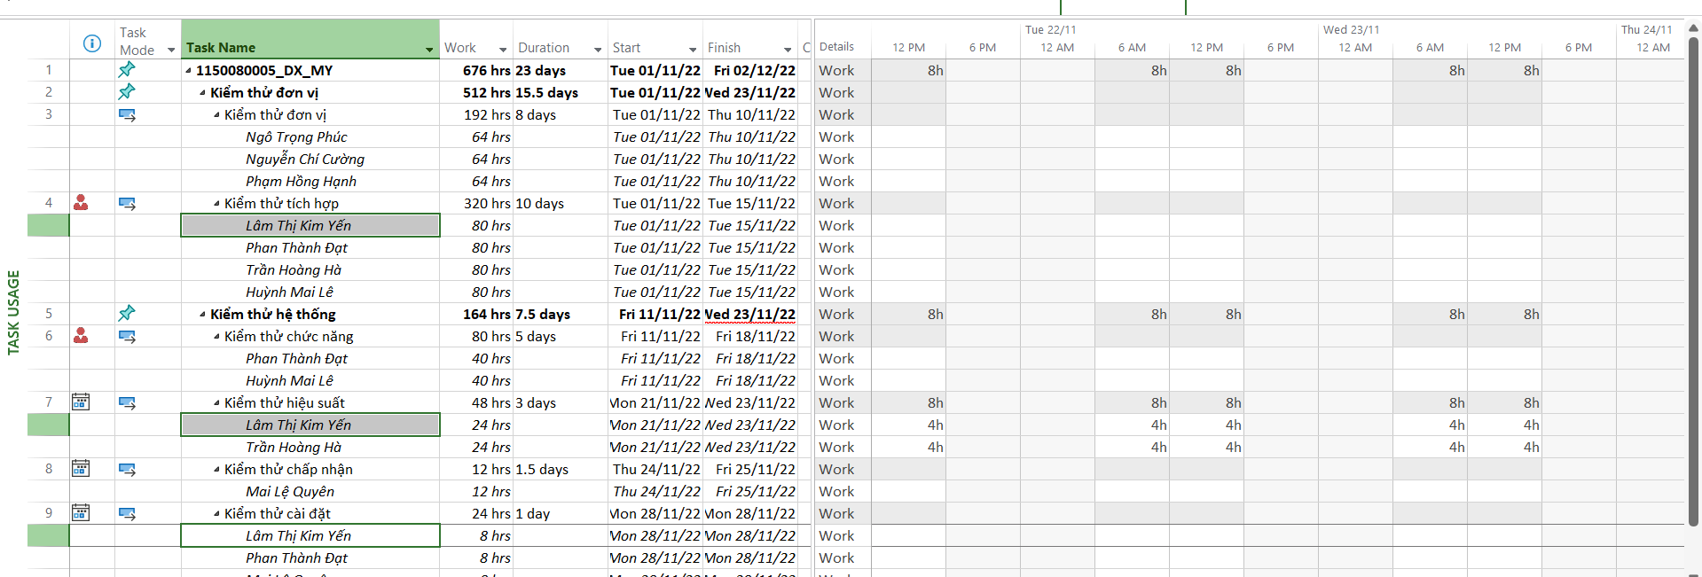

|  |  |  |
| --- | --- | --- |
| **Nhiệm vụ** | **Ngày làm việc** | **Số giờ** |
| Kiểm thử tích hợp | 11/11–18/11/2022 | 8h mỗi ngày |
| Kiểm thử hiệu suất | 15/11–16/11/2022 | 4h mỗi ngày |
| Kiểm thử cài đặt | 17/11/2022 | 8h |

3.

a. Biểu đồ thống kê tài nguyên dự án

|  |  |  |  |
| --- | --- | --- | --- |
| **Name** | **Start** | **Finish** | **Remaining Work** |
| Ngô Trọng Phúc | Tue 01/11/22 | Thu 10/11/22 | 64 hrs |
| Nguyễn Chí Cường | Tue 01/11/22 | Thu 10/11/22 | 64 hrs |
| Phạm Hồng Hạnh | Tue 01/11/22 | Thu 10/11/22 | 64 hrs |
| Lâm Thị Kim Yến | Tue 01/11/22 | Mon 28/11/22 | 112 hrs |
| Phan Thành Đạt | Tue 01/11/22 | Mon 28/11/22 | 128 hrs |
| Trần Hoàng Hà | Tue 01/11/22 | Wed 23/11/22 | 104 hrs |
| Huỳnh Mai Lê | Tue 01/11/22 | Fri 18/11/22 | 120 hrs |
| Mai Lệ Quyên | Thu 24/11/22 | Mon 28/11/22 | 20 hrs |

c. Biểu đồ thống kê số giờ làm việc theo từng nhiệm vụ

d. Biểu đồ trạng thái chi phí của các nhân lực trong dự án

|  |  |  |  |
| --- | --- | --- | --- |
| **Name** | **Actual Work** | **Actual Cost** | **Standard Rate** |
| Ngô Trọng Phúc | 0 hrs | $0.00 | $30.00/hr |
| Nguyễn Chí Cường | 0 hrs | $0.00 | $35.00/hr |
| Phạm Hồng Hạnh | 0 hrs | $0.00 | $30.00/hr |
| Lâm Thị Kim Yến | 0 hrs | $0.00 | $25.00/hr |
| Phan Thành Đạt | 0 hrs | $0.00 | $30.00/hr |
| Trần Hoàng Hà | 0 hrs | $0.00 | $25.00/hr |
| Huỳnh Mai Lê | 0 hrs | $0.00 | $20.00/hr |
| Mai Lệ Quyên | 0 hrs | $0.00 | $30.00/hr |

4.

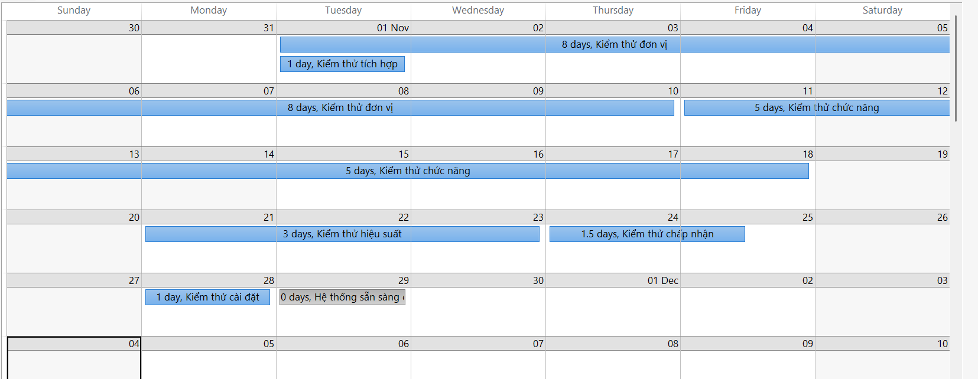

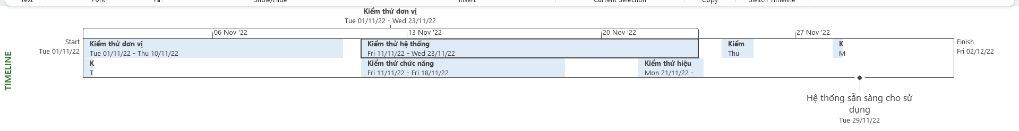5.